Łukasz Hofman
117844

Dokument Techniczny Projektu
“Aplikacja czatu konsolowego”
Przedmiot : Programowanie Zaawansowane

1.Tematyka Projektu
Tematem projektu jest aplikacja czatu. Aplikacja jest zbudowana w architekturze klient-serwer. Klient i serwer mogą być uruchomione na osobnych komputerach w tej samej sieci, np LAN. Do serwera może być podłączonych wiele klientów. Klienci komunikują sie ze sobą we wspólnym pokoju, jak na popularnych niegdyś czatach.

2. Diagramy

Serwer
Klient
Klient
Klient

Diagram przypadków użycia
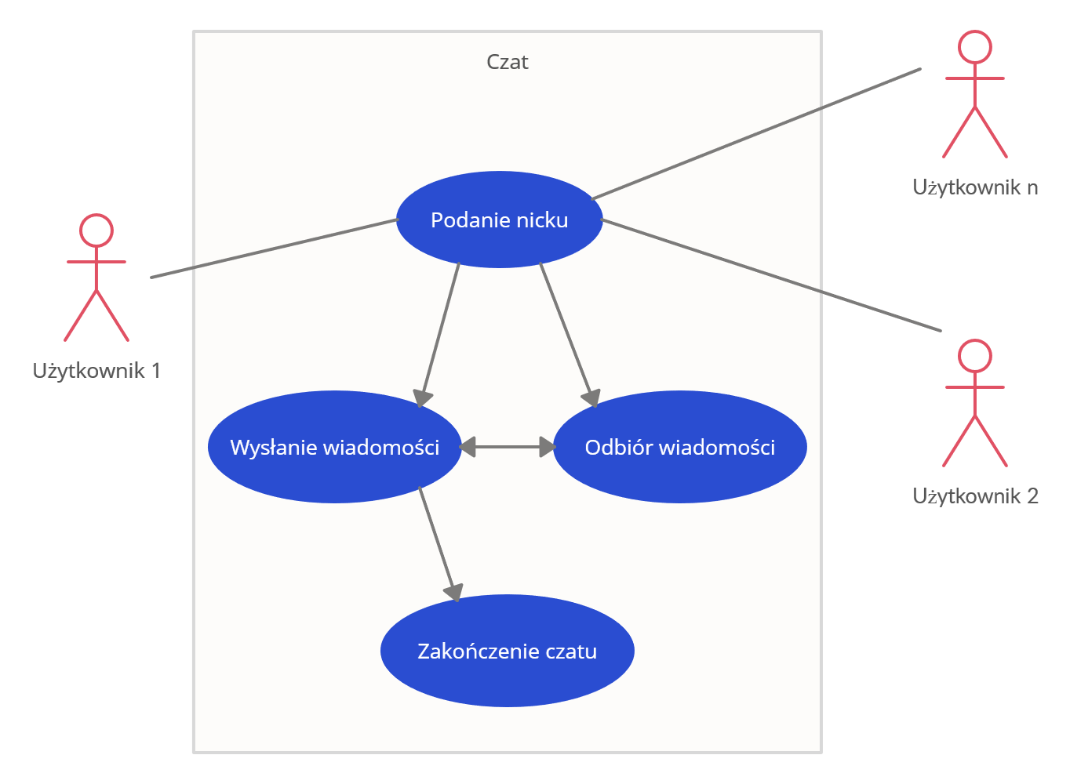

Diagram klas
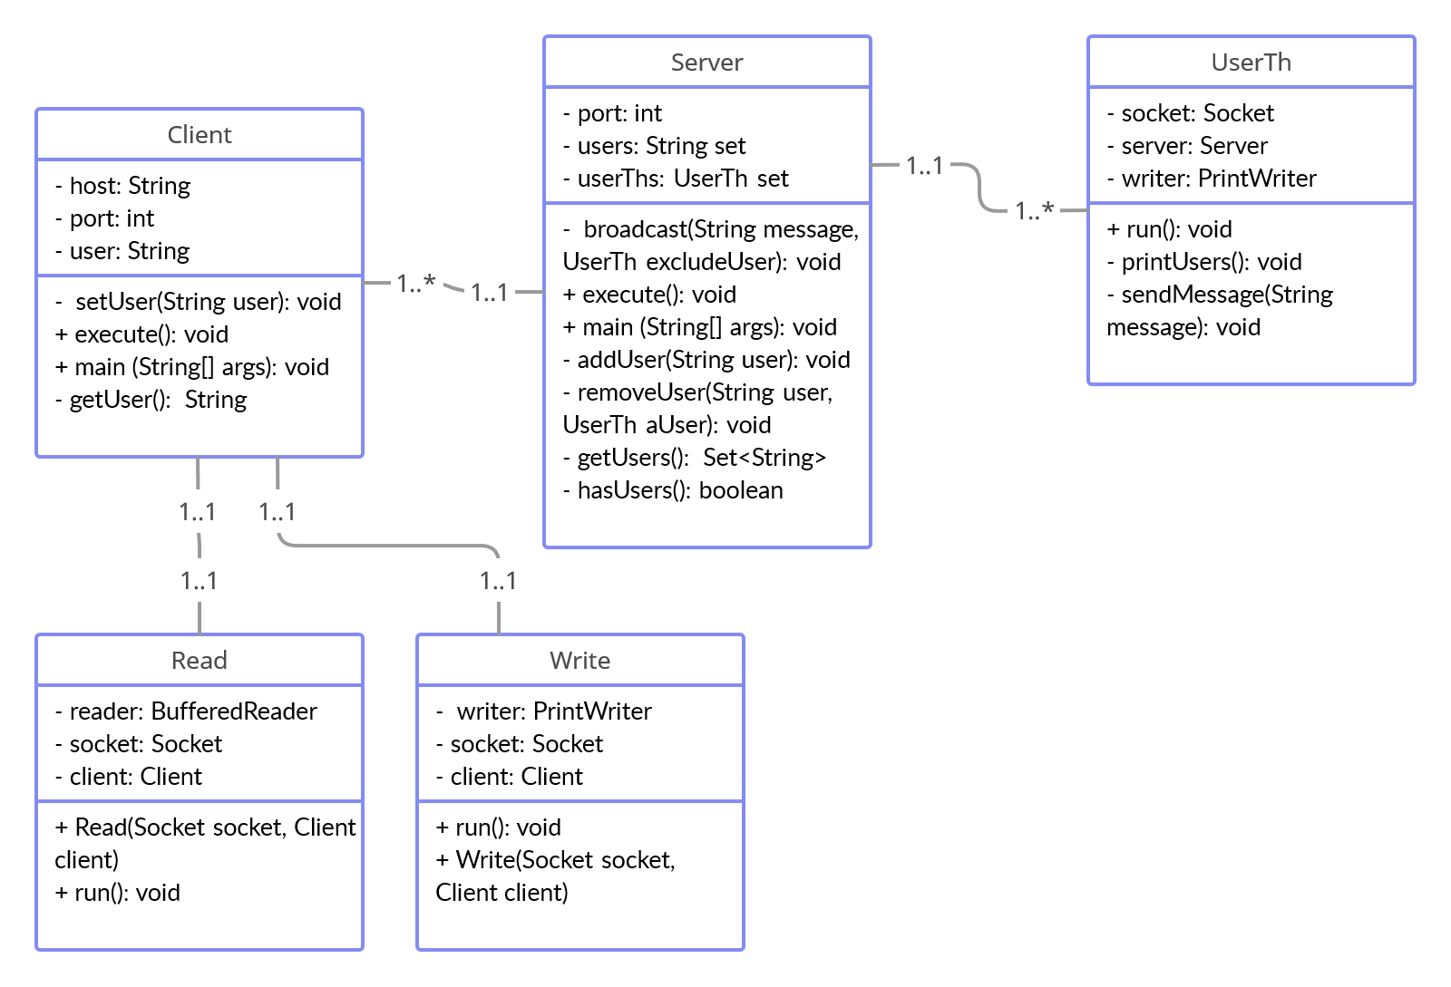

3. Opis techniczny projektu
Aplikacja zostanie napisana w języku Java z wykorzystaniem Socket API w modelu klient-serwer oraz używa osobnych wątków do odbioru i wysyłki wiadomości.

